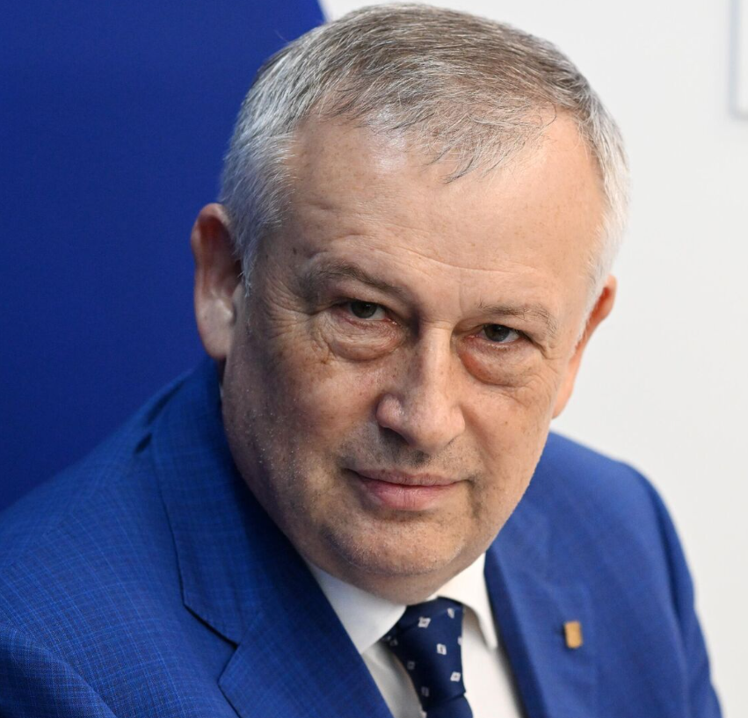

Дрозденко Александр Юрьевич

Губернатор Ленинградской области – председатель Правительства Ленинградской области

Родился 1 ноября 1964 года в Джамбулской области Казахстана в семье служащих. Образование – высшее. В 1986 году окончил Ленинградский сельскохозяйственный институт по специальности «Экономика и организация сельского хозяйства». В 2007 году присуждена ученая степень кандидата экономических наук.
После окончания института работал экономистом в совхозах Кингисеппского района Ленинградской области, с 1988 по 1993 годы являлся главным экономистом акционерного общества «Агро-Балт». В 1991 году был избран депутатом Кингисеппского городского Совета народных депутатов, с 1993 года являлся его председателем.
В ноябре 1993 года перешёл на работу в мэрию Кингисеппского района на должность заместителя мэра, затем вице-мэра, в 1996 году – мэра Кингисеппского района. В декабре 1996 года избран главой муниципального образования «Кингисеппский район», повторно переизбран на эту должность в декабре 2000 года.
В ноябре 2002 года приглашён на работу в Правительство Ленинградской области, назначен на должность вице-губернатора Ленинградской области – председателя Ленинградского областного комитета по управлению государственным имуществом.
В мае 2012 года Законодательным собранием Ленинградской области по представлению Президента Российской Федерации наделён полномочиями Губернатора Ленинградской области, 28 мая 2012 года вступил в должность Губернатора Ленинградской области.
12 мая 2015 года Президент Российской Федерации Владимир Путин подписал Указ «О досрочном прекращении полномочий Губернатора Ленинградской области». Александр Дрозденко назначен временно исполняющим обязанности Губернатора Ленинградской области.
На досрочных выборах Губернатора Ленинградской области 13 сентября 2015 года Александр Дрозденко получил поддержку 471 тысячи 145 избирателей, что составило 82,1% от числа избирателей, принявших участие в выборах. 30 сентября 2015 года состоялась торжественная церемония официального вступления Александра Дрозденко в должность Губернатора Ленинградской области.
13 сентября 2020 года на выборах Губернатора Ленинградской области Александр Дрозденко получил поддержку 585 тысяч 831 избирателя, что составило 83,61% от числа избирателей, принявших участие в выборах. 17 сентября 2020 года состоялась торжественная церемония официального вступления Александра Дрозденко в должность Губернатора Ленинградской области.
Награжден государственными наградами: орденом Дружбы, медалью ордена «За заслуги перед Отечеством» I степени, медалью ордена «За заслуги перед Отечеством» II степени, орденом Почета, орденом «За заслуги перед Отечеством» IV степени.
Женат, имеет двух дочерей. Увлекается охотой, рыбалкой.

